2011届高三年级第十二次周考测试题
生物科

说明：本次周考试题有选修一和选修三两个模块的内容，请同学们选择其中一个模块答题。

班别： 座号： 姓名：

选修一《生物技术实践》
1. 将基因型为AaBb的小麦的花粉细胞通过无菌操作接入含有全部营养成分的培养基的试管中，在一定条件下诱导形成试管幼苗，其过程如下：
小麦的花粉细胞①—→愈伤组织②—→丛芽③—→植株④
（1）发育成的植株④称为_____________，基因型有_____________________________。
（2）小麦形成花粉的细胞分裂方式是_____________，花粉发育成植物体的过程中细胞分裂方式是________________。
（3）若得到可育的植株，需要用____________对_________（填符号）进行处理，所获得的基因型可能是_______________________________________。
（4）①→②过程需要的条件有________。（A．营养 B．激素 C．光照 D．pH）
2.下面是家庭酿酒的具体操作过程：先将米煮熟，待冷却至30℃时，加一定量的“酒药”与米饭混匀后置于一瓷坛内（其他容器也可），在中间要挖一个洞，加盖并简单密封后置于适当的地方保温（18～25℃左右）12 h即成。现请你根据上述过程回答以下问题：
（1）先将米煮一煮的目的是 ；
要冷却后再加“酒药”的原因是 。
（2）在米饭中央挖一个洞的目的是
（3）家庭酿造米酒过程中，总会发现坛内总是先“来水”后“来酒”。先“来水”的原因是 ；后“来酒”的原因是 ,“来酒”过程的生化反应式可表示为 。
（4）制作过程并未对用具专门进行灭菌，坛口也未严格密封，但一般情况下，坛内的米饭不会被杂菌污染，试简要阐明理由：
①发酵前期（初始阶段）： 。
②发酵过程中： 。
（5）根据推测，在此酿制过程中，坛内物质的重量会 ，原因是 。
（6）俗语“一坛子好酒叫你弄酸了”常用来形容一个人不会做事，这句话背后蕴含了什么生物学原理？

3.果胶是植物细胞壁以及胞间层的主要成分之一。果胶酶能够分解果胶，瓦解植物的细胞壁及胞间层。在果汁生产中应用果胶酶可以提高出汁率和澄清度。请你帮助完成以下有关果胶酶和果汁生产的实验课题。
实验用具和材料：磨浆机、烧杯、试管、量筒、刀片、玻璃棒、漏斗、纱布、苹果、质量分数为2%的果胶酶溶液、蒸馏水等。
课题一：验证果胶酶在果汁生产中的作用
实验方法及步骤：
（1）将苹果洗净去皮，用磨浆机制成苹果泥，加入适量蒸馏水备用。
（2）取两个100 mL洁净的烧杯，分别编号1、2，按相应程序进行操作，请把表中未填写的内容填上。
操作顺序 | 项目 | 烧杯
操作顺序 | 项目 | 1 | 2
① | 在烧杯中加入苹果泥 | 20 mL | 20 mL
② |  | 2 mL
③ | 注入蒸馏水
④ | 在恒温水浴中保温，并用玻璃棒不时搅拌 | 10 min | 10 min
（3）取两个大烧杯，同时进行过滤。观察（或比较） ，并记录结果。
实验结果的预测及结论：
如果是 ，则说明果胶酶对果胶的水解具有催化作用。
课题二：探索果胶酶催化果胶水解的最适pH
（1）本课题的实验步骤中，在完成“向烧杯中分别加入苹果泥、向试管中分别注入果胶酶溶液、编号、编组”之后，有下面两种操作：
方法一：将试管中的果胶酶溶液和烧杯中的苹果泥相混合，再把混合液的pH分别调至4、5、6……、10。
方法二：将试管中的果胶酶溶液和烧杯中的苹果泥的pH分别调至4、5、6……、10，再把pH相等的果胶酶溶液和苹果泥相混合。
请问上述哪一种方法更为科学： ，并说明理由：

（2）实验步骤中也有玻璃棒搅拌的操作,其目的是使 以减少实验误差。
（3）如果用曲线图的方式记录实验结果，在现有的条件下，横坐标表示pH，纵坐标表示 ，实验操作和记录是比较切实可行的。根据你对酶特性的了解，在下图中选择一个最可能是实验结果的曲线图： 。若实验所获得的最适pH=m，请你在所选的曲线图中标出“m”点的位置。

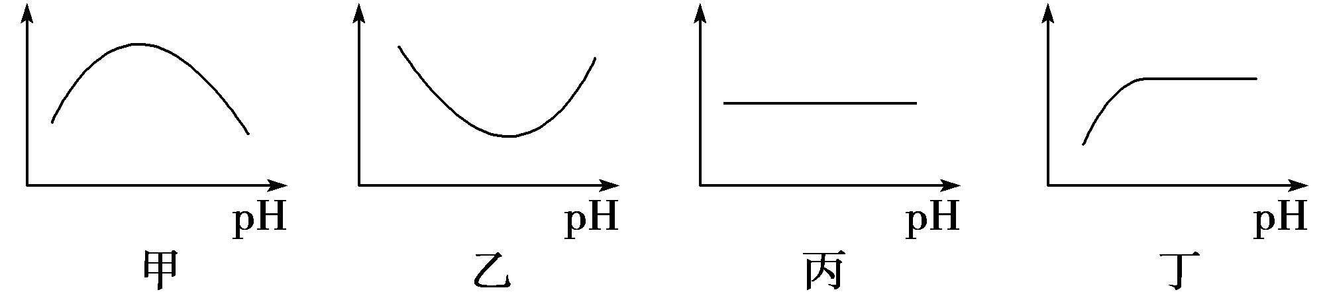

4.柠檬油是植物芳香油中的一种，它是一种广谱性的杀虫剂，它可杀死蚊子、苍蝇、蟑螂和臭虫等传染疾病的害虫，以及危害粮食、蔬菜的常见害虫，包括幼虫、蛹等，被称为一种绿色杀虫剂。
（1）柠檬油的挥发性 ，易溶于 ，比重较 。
（2）提取柠檬油常见的原料是柠檬花与柠檬果皮，嫩的花朵在蒸馏过程中，精油易被水蒸气分子破坏，所以可采用 法。柠檬果皮精油的提取适宜采用 法，此种方法是通过 将液相柠檬油从固液两相混合物中分离出来，必经步骤为（如图）：

柠檬果皮
↓ ↓ ↓
水 洗 → 浸 泡→清洗→装料→压榨和喷淋→糊状压出液→ →高速离心→静止分层→分液→柠檬精油
C
据实验流程图回答下列问题：
①A是 ，目的是 。
②B过程一般加入相当于柠檬果皮质量0.25%的小苏打和5%的硫酸钠，其目的是 。
③C过程为 ，目的是 。
④实验过程中浸泡橘皮后，需用清水洗涤，其目的是 。
（3）采用柠檬油作为杀虫剂，可以解决其他杀虫剂给人类带来的隐患，其突出的优点是 、 。
（4）从生产绿色食品的要求出发，写出防治害虫的一种方法： 。

2011届高三年级第十二次周考测试题
生物科答案
选修一《生物技术实践》答案

1.（1）单倍体（2分）；AB、Ab、aB、ab（4分）
（2）减数分裂（1分）；有丝分裂（1分）
（3）秋水仙素（1分）；③（1分）；AABB、AAbb、aaBB、aabb（4分）
（4）ABD（2分）
2.（1）杀死其他微生物（1分） 防止酵母菌受热而死亡（1分）
（2）提供有氧环境，利于酵母菌繁殖（1分）
（3）开始有氧呼吸，进行有氧呼吸产生水（1分）
后期造成无氧环境，进行无氧呼吸产生酒精（1分）
C₆H₁₂O₆$\vec{酶}$2C₂H₅OH+2CO₂（1分）
（4）①煮熟杀死了一些其他微生物，18℃～25℃不适于其他微生物繁殖，而酵母菌的大量繁殖占据了生存空间（2分）
②在缺氧、呈酸性的发酵液中，大多数其他微生物无法适应而受抑制（2分）
（5）减轻（1分） 在有氧、无氧条件下，均有CO₂产生，生产过程中不断排出CO₂（2分）
（6）体现了酒变醋的发酵过程（2分）

3.课题一：（2）②注入果胶酶溶液（2分） ③2 mL（1分）
（3）相同时间内滤出的果汁体积和果汁的澄清度（2分）
实验结果的预测及结论：相同时间内1号烧杯滤出的果汁体积比2号烧杯滤出的果汁体积大，澄清度高（2分）
课题二：（1）方法二（1分）
此方法的操作能够确保酶的反应环境从一开始便达到实验预设的pH（2分）
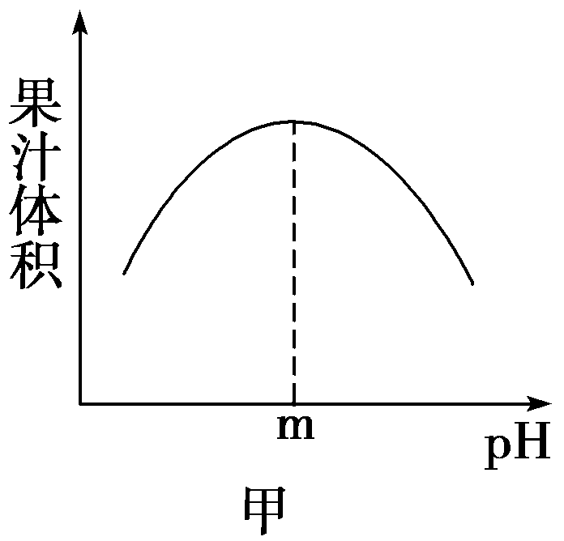
（2）酶和反应物（果胶）充分地接触（2分）

（3）果汁体积（1分） 甲（1分） 如下图（1分）

4.（1）强（1分） 有机溶剂（1分） 轻（1分）
（2）萃取（1分） 压榨（1分） 机械压力（1分）
①石灰水（1分） 破坏细胞结构，分解果胶，防止压榨时果皮滑脱，提高出油率（1分）
②使精油易与水分离（1分） ③过滤（1分） 除去固体物和残渣（1分）
④除去石灰水（1分）
（3）对人、动物、植物均无毒性（1分） 减少对环境的污染（1分）
（4）利用天敌进行生物防治害虫 运用生物工程培育抗虫品种作物 利用激素影响昆虫的发育（1分）

